За работа със системата за следене на версии Git е избрано публичното безплатно
хранилище, предоставяно от GitHub.
Стъпки в настройката:
1. Отворете сайта: https://github.com/
2. Появява се следният екран:
3. Попълнете потребителско име, e-mail адрес и парола. Изберете „Sign up for GitHub”.
Тогава трябва да завършите регистрацията като избирате безплатен публичен план и
потвърждавате от e-mail.
4. Вписвате се в GitHub и имате следния основен екран:
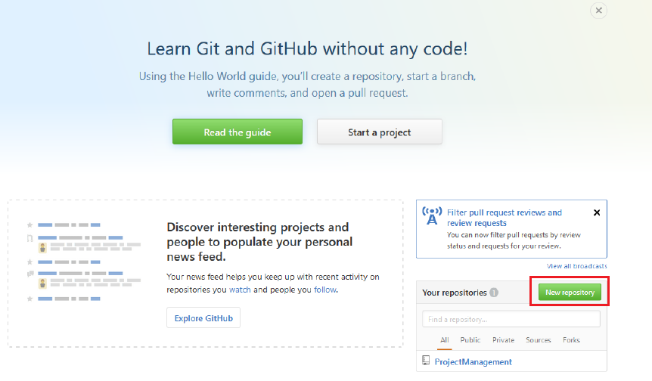
5. Изберете „New repository“ (или + New Repository). Появява се следния екран:
6. В полето Repository name въведете име на хранилището и описание, ако желаете в Description. Оставете отметка на Public.
7. Изберете "Create repository". На следващия екран виждате как да достъпвате хранилището пред git клиент:
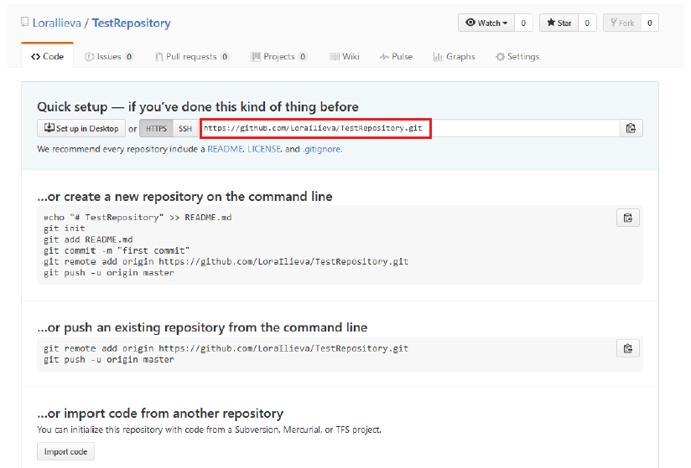
В червено е отбелязан адресът за копиране в клиента (Eclipse) - стъпка 13. За примера адресът е: https://github.com/LoraIlieva/TestRepository.git
8. Отваря се Eclipse (по начина, показан в основния документ 2_version_control_systems.pdf)
9. Отворете File/New/Repository Location (Забележка: Ако няма Repository Location, то изберете Other и под Git има Git Repository), както е показано на изображението:
По този начин се създава локално хранилище.
10. Трябва да отворите някои изгледи, за да продължи успешната работа с git-Window/Show View/[Other]/Git/.
Избирате Git Staging и Git Repositories.
Изгледът на екрана се променя по следния начин:
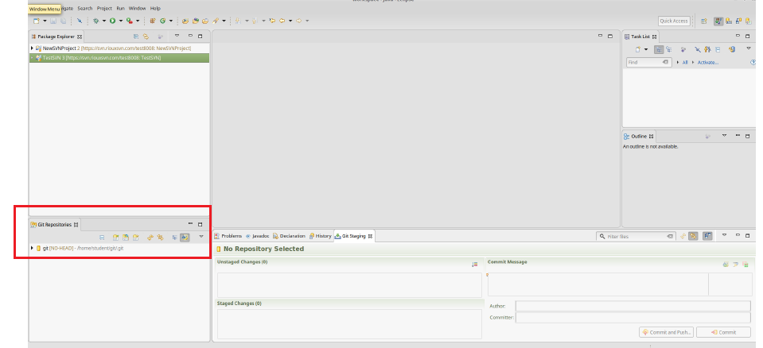
В частта Git Repositories в момента виждате локалното хранилище, което създадохте на стъпка 9.
11. Като кликнете върху стрелкичката пред хранилището, ще се покажат различни папки.
Вие се интересувате от празната папка Remote. Там кликате с десен бутон и давате Create Remote т.е. от Git Repository → стрелката →Remote → десен бутон → Create Remote.
12. Избира се ОК. Отваря се нов прозорец, от който избираме Change.
13. В новия прозорец (показан на следващата фигура) въвеждате данните на вашето хранилище (от стъпка 7).
14. Въвеждат се следните данни и се избира бутона Finish:
15. Save
16. Върнете се в Package/Project Explorer (стъпка 1) - Забележка: Това може да направите и със съседната иконка - „J”
17. Стъпка 2 показва извеждане на контекстно меню с десен бутон в празното пространство на package/project explorer.
18. Изберете New и създайте какъв да е проект – Например Java:
19. Next → Finish
20. Създайте непразен файл (в случая с java проект – например клас).
21. В package/project explorer изберете името на създадения от вас проект с десен бутон. Изберете Team/Share Project
22. Git → Next
23. Изберете локалното хранилище (в Repository) и изберете Finish.
24. Екранът изглежда по следния начин:
25. За да бъдат commit-нати файловете, трябва да бъдат преместени в Staged Changes. Това може да се направи по един от следните начини:
• drag и drop (с влачене) от Unstaged changes към Staged changes;
• десен бутон върху файл/Team/Add to index
Изгледът се променя:
26. С десен бутон Team/commit/коментар/OK. Информацията е записана в локалното хранилище.
27. От Git Repository/Remotes, с десен бутон на Orgin - Team/Remote/Push. Забележка: Ако няма Git Repository изберете Window/Other/Git Repository.
28. Въведете отново потребител и парола (Custom URI). Дайте Save and Push.
29. Опреснете в browser-а в страницата на GitHub и разгледайте каква информация ви е предоставена за създадените от вас хранилище, проект и първи commit коментар.

